客户需求调研单

医院名称 |  | 福建省老年医院 |  | 申请日期 | 20200316
需求系统 |  | 住院收费 |  | 反馈科室 | 信息科 张泽荣
填单人 |  | 陈颖锋
需求提交人 |  | 陈颖锋 |  | 联系电话
问题或需求描述 | 现状描述：报表—住院科室收入日报表—统计类别中【一级核算项目】  需求描述：报表—住院科室收入日报表—统计类别中【一级核算项目】—统计结果中增加三个字段分别为耗占比、百元医疗收入、医务性收入。  *耗占比=[高值耗材+低值耗材]/非药品收入；非药品收入=总收入-药品收入；  *百元医疗收入=耗占比*100；  *医务性收入=总收入-药品费-检查费-化验费-MRI-CT-彩超-高值耗材-低值耗材；或床位费+诊察费+护理费+治疗费+手术费+救护车费+其他费+输氧费+输血费+麻醉费+麻醉相关+其它医疗+卫生材料费
问题类型 |  | □系统BUG 新增需求 □接口 □流程改造 □其它服务
工程建议解决方案
信息科或主管部门确认人签字
截图1：
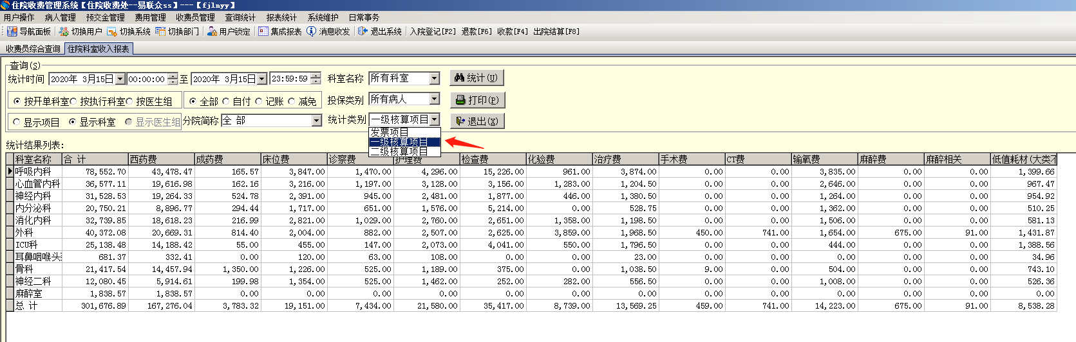

跟踪语句：SP_ZY_KSSRHZ_RBB001

